Tarih: 11.08.2023
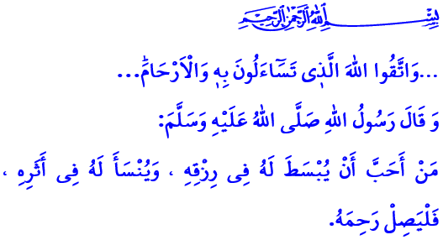
SILA-İ RAHİM: RAHMET VE BEREKET VESİLEMİZ
Muhterem Müslümanlar!
Okuduğum ayet-i kerimede Yüce Rabbimiz şöyle buyuruyor: “…Adını anarak birbirinizden dilek ve istekte bulunduğunuz Allah’a karşı gelmekten ve akrabalık bağlarını koparmaktan sakının...”
Okuduğum hadis-i şerifte ise Peygamber Efendimiz (s.a.s) şöyle buyuruyor: “Rızkının bol, ömrünün bereketli olmasını arzu eden, akrabalık bağını devam ettirsin.”
Aziz Müminler!
Müminler olarak gözetmemiz gereken önemli değerlerden biri de sıla-i rahimdir. Sıla-i rahim; ailemizle, akrabalarımızla, komşularımızla güzel ilişkiler kurmaktır. Onlarla bağlarımızı koparmamaktır. Sevinçlerini ve hüzünlerini paylaşmaktır. İhtiyaç duydukları anda yardımlarına koşmaktır. Düştükleri vakit ellerinden tutup kaldırmaktır. Birbirimize şefkat, merhamet ve muhabbetle destek olmaktır.
Kıymetli Müslümanlar!
Sıla-i rahim, sadece bizimle ilişkilerini devam ettiren akrabalarımızla ilgilenmek, onların ziyaretinde bulunmak değildir. Bununla birlikte sıla-i rahim, aramayanı aramak, gelmeyene gitmek, hal hatır sormayanın halini ve hatırını sormaktır. Nitekim sahabeden biri Peygamberimiz (s.a.s)’e gelerek, “Ey Allah’ın Resûlü! Ben akrabalarımla ilişkilerimi sıcak tutmaya, irtibatımı devam ettirmeye çalışıyorum, onlarsa beni arayıp sormuyorlar. Ben onlara iyilik ediyorum, onlar bana kötülük ediyorlar.
Ben onlara yumuşak davranıyorum, onlar bana kaba davranıyorlar.” demişti. Bunun üzerine Resûl-i Ekrem (s.a.s), o sahabeye şöyle buyurmuştu: “Sen böyle davranmaya devam ettiğin sürece Allah’ın yardımı seninledir.”
Değerli Müminler!
Teknolojinin baş döndürücü hızla ilerlediği bir dönemde yaşıyoruz. İstediğimiz anda dünyanın diğer ucundaki insanlarla hem sesli hem de görüntülü irtibat kurabiliyoruz. Ancak bütün bu gelişmelerin aksine gün geçtikçe birbirimizden daha da uzaklaşıyor, en yakınımız olan anne babamızı dahi ihmal edebiliyoruz. Her geçen gün kalabalıklar içinde yalnızlaşıyor ve bireyselleşiyoruz. Günümüzde, gözbebeği evlatlarının yolunu gözleyen, yalnızlığa terk edilmiş nice ana-babalar var. Halinin hatırının sorulmasını bekleyen nice akrabalarımız var. Bir nebze olsun dertlerinin paylaşılmasını, gönüllerinin alınmasını dileyen nice yakınlarımız var. Bir selama, içten bir tebessüme, samimiyet ve muhabbete muhtaç nice komşularımız var.
Aziz Müslümanlar!
Rahmet vesilesi olan sıla-i rahimi ihmal etmeyelim. Sıla-i rahimin bereketinden kendimizi mahrum bırakmayalım. Anne-babamızın gönlünü hoş tutalım. Akrabalarımızdan samimiyet ve muhabbeti, selamı ve içten bir tebessümü esirgemeyelim. Bayramlarda, düğün ve cenazelerinde onları yalnız bırakmayalım. Çocuklarımız, büyüklere hürmet etmeyi, yakınlarımızı sevindirmeyi bizden öğrensin. Yavrularımız, sevinçlerin paylaşıldıkça arttığını, üzüntülerin paylaşıldıkça azalacağını bizden görsün.
Hutbemi Allah Resûlü (s.a.s)’in bir hadis-i şerifi ile bitiriyorum: “Sıla-i rahim, Rahmân olan Allah’tan bir bağdır. Kim onunla irtibatını sürdürürse Allah da onunla irtibatını sürdürür; kim de onu koparırsa Allah da o kimseyle ilişkisini koparır.”

Nisâ, 4/1.
Buhârî, Edep, 12.
Müslim, Birr, 22.
Tirmizî, Birr, 16. Din Hizmetleri Genel Müdürlüğü

